(東光國小附設幼兒園)親愛的家長您好： ______________班 姓名：_____________
本市因應疫情警戒升至第二級，教育處為守護學生健康，將基隆市校園防疫措施升級，以維護校園健康安全，由即日起一律停止辦理校慶活動，敬請家長放心，並請共體時艱，維護好個人防疫工作，勤洗手、避免出入人潮擁擠場合，一起抗疫！
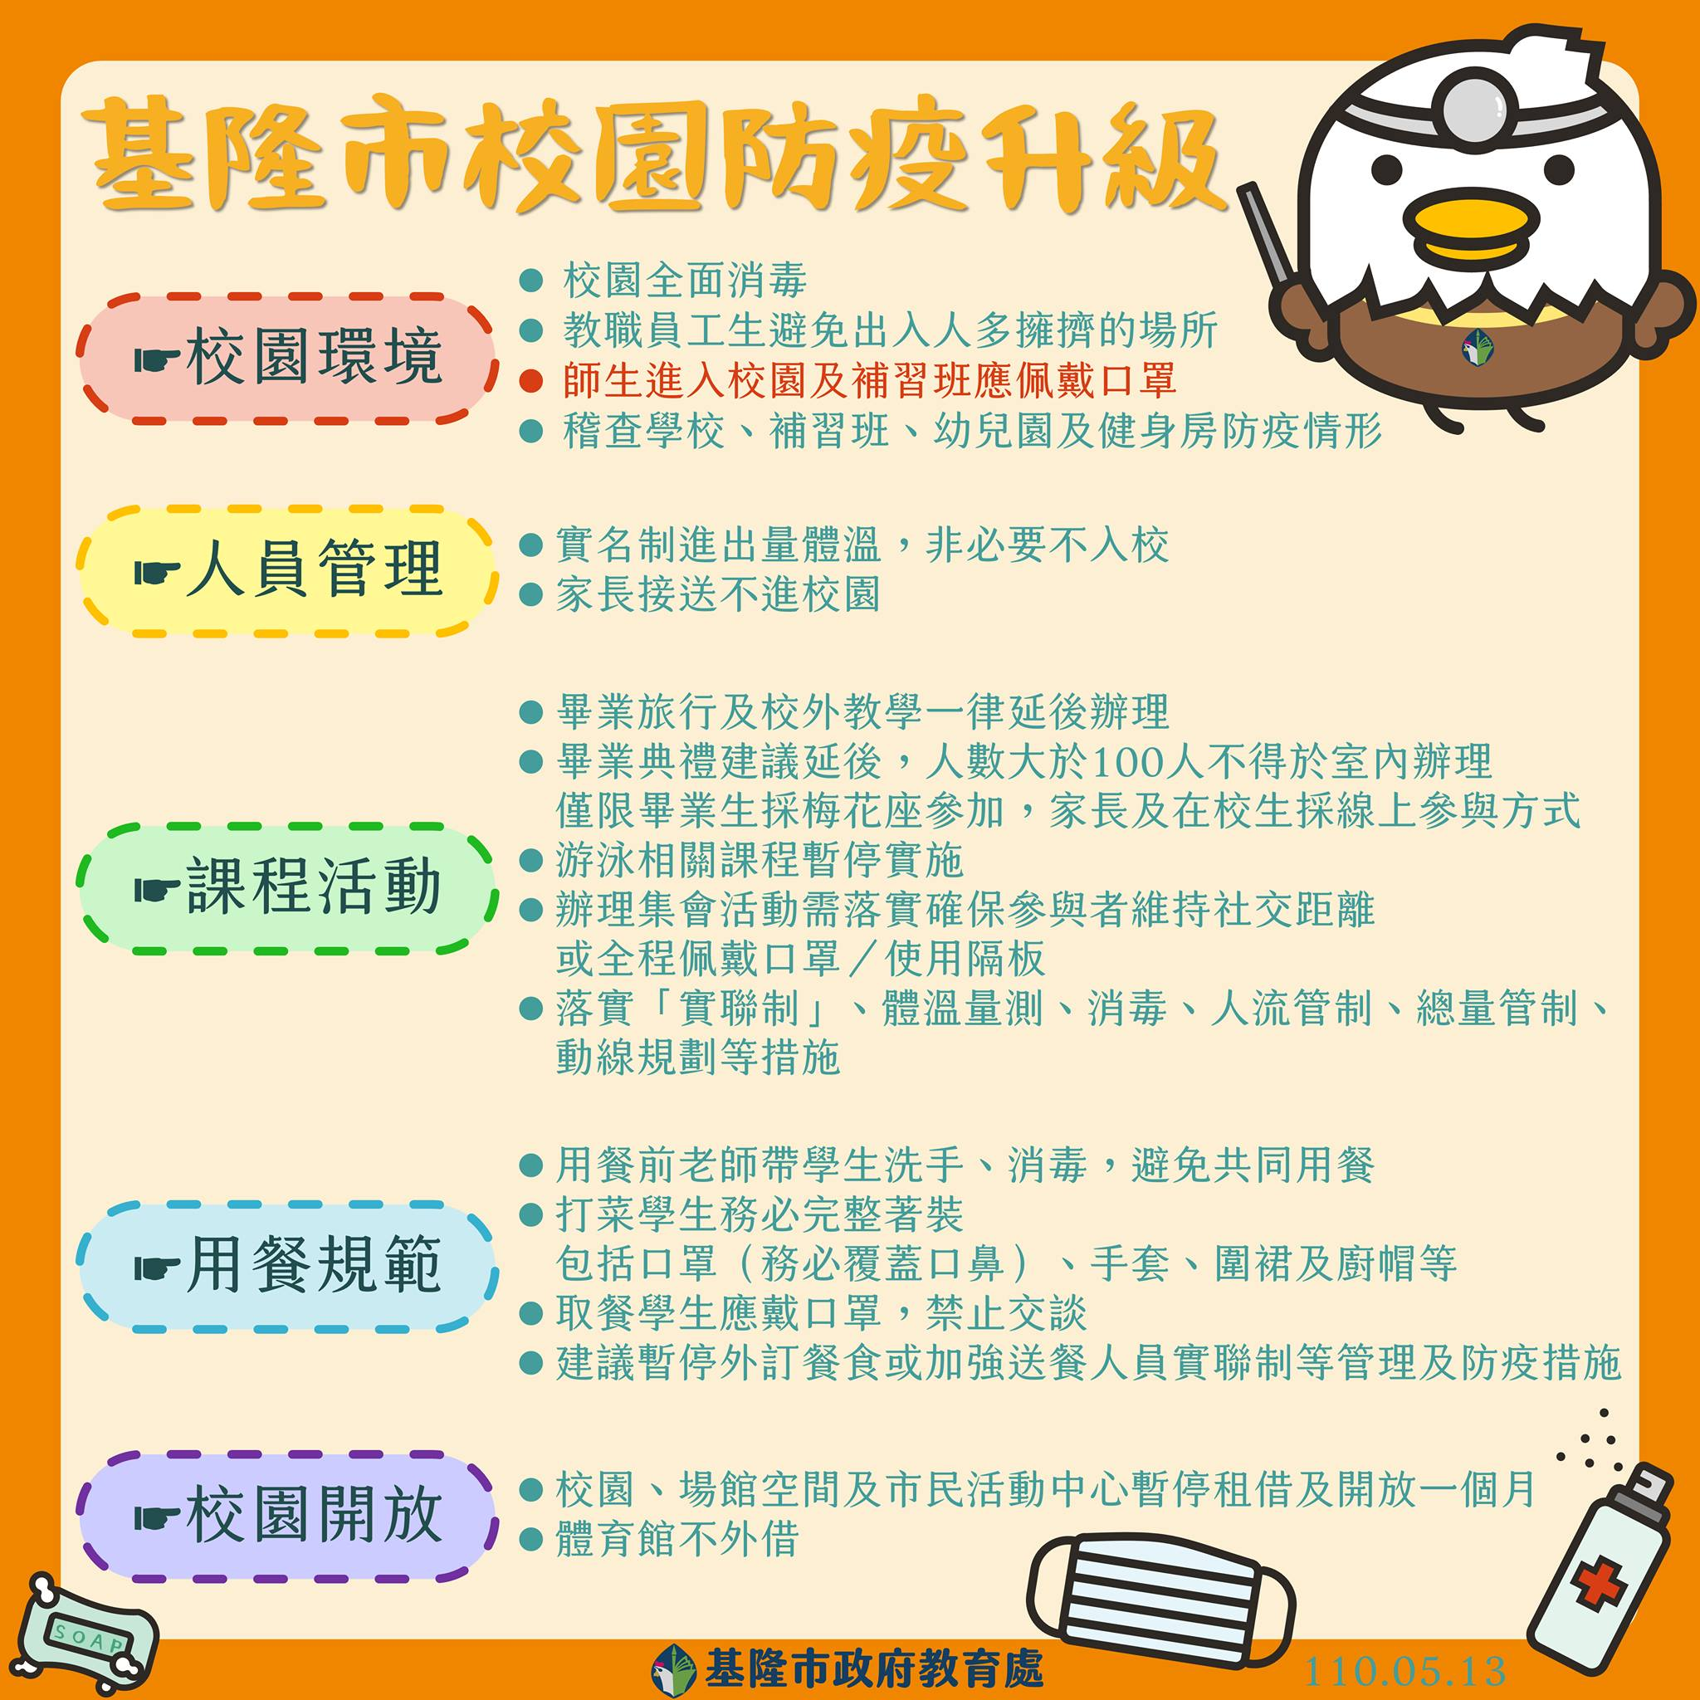
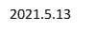
請將此上聯簽名交回導師，感謝您的協助。

